Vielen Dank, dass du dir unsere Anschreiben-Vorlage heruntergeladen hast! Es handelt sich hierbei um einen Mustertext, den du, um ihn zu verwenden, individualisieren und inhaltlich anpassen solltest.

Lösche dazu diese Seite aus diesem Dokument und ergänze das Anschreiben mit deinen persönlichen Informationen. Die Seite kannst du ganz einfach löschen, indem du alle Inhalte auf dieser Seite markierst und die Entfernen-Taste („Entf“) drückst.

Wenn du dir beim Erstellen deines Anschreibens unsicher bist und inhaltliche Unterstützung brauchst, empfehlen wir dir den kostenlosen Bewerbungsgenerator von bewerbung2go. Dieser bietet dir einige Hilfestellungen und Designoptionen, mit denen du deine individuelle Bewerbung erstellen kannst.

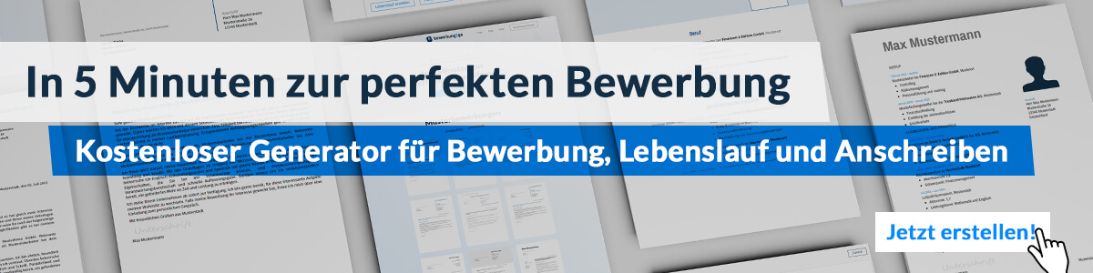
Hier entlang zum kostenlosen Bewerbungsgenerator von bewerbung2go

Arbeitgeber GmbH
Name Nachname
Straße 123
12345 Musterstadt
Musterstadt, 30.07.2026

Bewerbung als Humanbiologe

Sehr geehrte Damen und Herren,

die faszinierenden Mechanismen menschlicher Zell- und Stoffwechselprozesse begleiten mich seit Beginn meines Studiums der Humanbiologie an der Universität Freiburg. Mit großer Begeisterung verfolge ich aktuelle Entwicklungen in der biomedizinischen Forschung und sehe in einer Position in Ihrem Unternehmen die ideale Möglichkeit, meine Fachkenntnisse gezielt einzusetzen.
Während meiner Tätigkeit am Institut für Molekulare Medizin in Heidelberg konnte ich meine praktischen Fertigkeiten in der Zellkulturtechnik, molekularbiologischen Analyse sowie pharmakologischen Testreihen umfassend vertiefen. Besonders die eigenständige Planung und Auswertung experimenteller Studien hat meine strukturierte Arbeitsweise weiter geschärft.
Mein Schwerpunkt liegt in der Erforschung humaner Immunreaktionen, insbesondere im Bereich entzündlicher Erkrankungen. Dabei habe ich neben klassischen Methoden wie ELISA und Western Blot auch moderne Technologien wie Durchflusszytometrie und qPCR routiniert angewendet. Die Zusammenarbeit in interdisziplinären Teams sowie die präzise Dokumentation von Ergebnissen gehören für mich selbstverständlich zum Forschungsalltag.
Durch mein ergänzendes Masterstudium in Biomedizinischer Wissenschaft konnte ich mein Wissen um translational relevante Aspekte erweitern und ein tiefes Verständnis für die Schnittstelle zwischen Forschung und Anwendung entwickeln. Meine Leidenschaft für wissenschaftliche Fragestellungen sowie mein hoher Qualitätsanspruch treiben mich an, Ergebnisse präzise und zielorientiert zu erarbeiten.
Ich freue mich darauf, in einem persönlichen Gespräch darzulegen, wie ich meine Erfahrung und Motivation einbringen kann, um gemeinsam innovative Lösungen im Bereich der Humanbiologie voranzutreiben.

Mit freundlichen Grüßen


Lukas Neumann

